Практическая работа №3: «Обеспечение качества кода на C++» (Вариант 4)
Задание 1: Самодокументирующийся код
1. Создайте новый консольный проект C++
Пояснение:
В среде разработки Visual Studio 2022 создаётся новый проект типа "Консольное приложение" на языке C++. Выбирается шаблон проекта, задаётся его имя и расположение. Это создаёт чистую среду для написания и тестирования функции.
2. Напишите свою функцию по варианту
Пояснение:
Согласно варианту 4 создаётся функция для вычисления площади круга. Функция должна:
- Иметь осмысленное имя, отражающее её назначение
- Принимать один параметр — радиус круга
- Возвращать значение площади круга
- Содержать корректную математическую формулу вычисления площади круга
- Использовать математическую константу π для точности вычислений
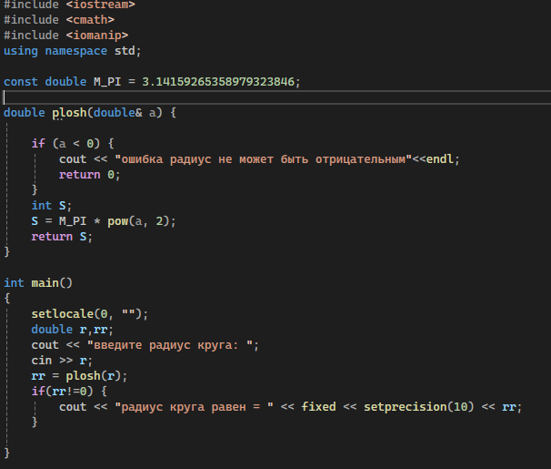
Рисунок 1
3. Добавьте к функции XML-комментарии
Пояснение:
К созданной функции добавляются XML-комментарии — специальный формат документации, поддерживаемый Visual Studio. Комментарии включают:
- Краткое описание назначения функции
- Описание параметров функции с указанием их назначения и ограничений
- Описание возвращаемого значения
- Дополнительные примечания и замечания по использованию функции
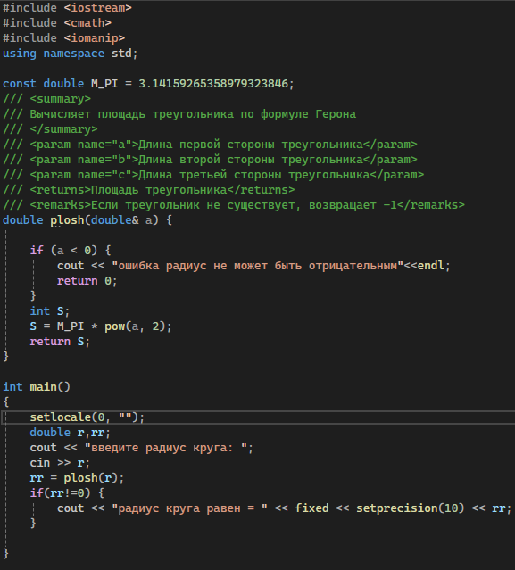
Рисунок 2
4. Покажите, как в Visual Studio появляется подсказка с вашим комментарием
Пояснение:
После добавления XML-комментариев демонстрируется работа системы IntelliSense в Visual Studio. При наведении курсора мыши на имя функции или при её вызове в коде появляется всплывающая подсказка, содержащая информацию из XML-комментариев. Это показывает, как документация интегрируется в среду разработки и помогает программистам понимать назначение функции без чтения её исходного кода.
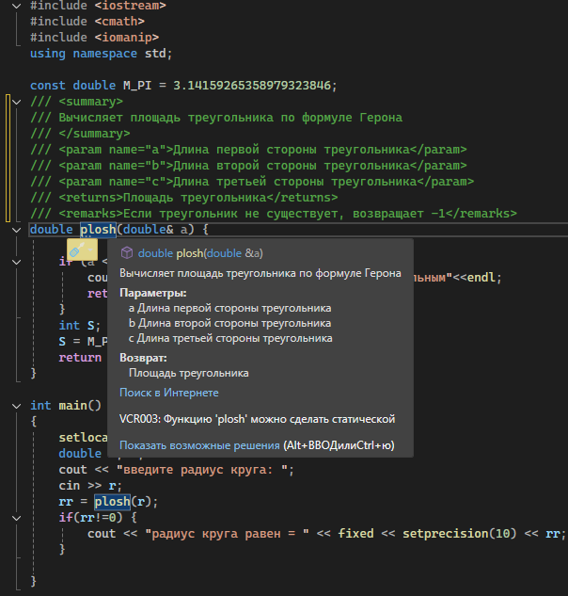
Рисунок 3
Задание 2: Соглашение о кодировании
Пояснение:
В этом задании проводится рефакторинг написанного кода для приведения его в соответствие с общепринятыми соглашениями о кодировании на C++. Выполняются следующие действия:
- Корректировка отступов и пробелов — устанавливаются единообразные отступы, используются пробелы вместо табуляции, обеспечивается визуальная читаемость кода.
- Оптимизация имён переменных и функций — проверяются и при необходимости изменяются имена на более осмысленные и соответствующие соглашениям об именовании в C++.
- Добавление пробелов вокруг операторов — улучшается читаемость кода за счёт расстановки пробелов вокруг операторов присваивания, арифметических и логических операторов.
- Корректная расстановка фигурных скобок — скобки расставляются согласно выбранному стилю кодирования, обеспечивая чёткую визуальную структуру блоков кода.
- Устранение директивы using namespace std — вместо использования общей директивы применяется явное указание пространства имён std для элементов стандартной библиотеки, что повышает ясность кода и предотвращает потенциальные конфликты имён.
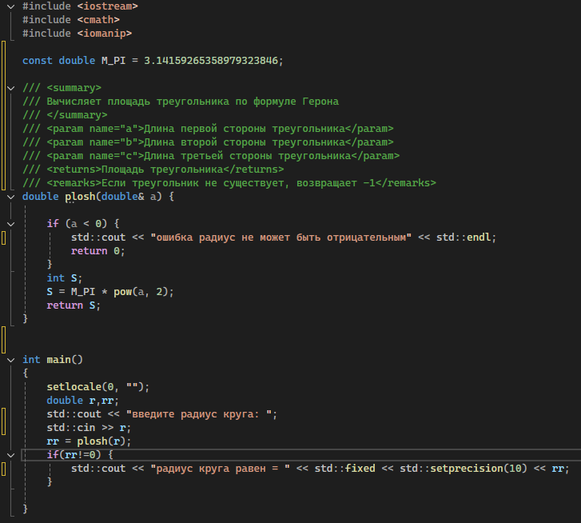
Рисунок 4
Задание 3: Метрика Джилба (упрощенный вариант)
Пояснение:
Для созданной функции вычисления площади круга проводится анализ структурной сложности с использованием упрощённого варианта метрики Джилба. Выполняются следующие шаги:
Расчёт η1 — количества исполняемых строк кода
Определяется количество строк кода, содержащих исполняемые операторы. При подсчёте исключаются:
- Объявления переменных без инициализации
- Комментарии всех видов
- Пустые строки
- Строки, содержащие только фигурные скобки
Расчёт η2 — количества логических переходов
Определяется количество операторов, создающих ветвление потока выполнения:
- Условные операторы if, else if
- Оператор switch
- Условия в циклах for, while, do-while
- Логические операторы, влияющие на поток выполнения
Расчёт метрики Джилба:
Функция plosh():
- η1 (исполняемые операторы):
  - std::cout << "ошибка..." << std::endl;
  - return 0;
  - S = M_PI * pow(a, 2);
  - return S;
Итого η1 = 4
- η2 (логические условия):
  - if (a < 0)
Итого η2 = 1
G(plosh) = η1 + η2 = 4 + 1 = 5
Функция main():
- η1 (исполняемые операторы):
  - setlocale(0, "");
  - std::cout << "введите радиус круга: ";
  - std::cin >> r;
  - rr = plosh(r);
  - std::cout << "радиус круга равен = ...";
Итого η1 = 5
- η2 (логические условия):
  - if (rr != 0)
Итого η2 = 1
G(main) = η1 + η2 = 5 + 1 = 6
Общая метрика Гилба для программы:
G(total) = G(plosh) + G(main) = 5 + 6 = 11
Классификация сложности кода
На основе полученного значения метрики определяется уровень сложности функции:
- Низкая сложность (Gillb ≤ 10) — код простой и понятный
- Средняя сложность (Gillb = 11–25) — код умеренной сложности
- Высокая сложность (Gillb = 26–50) — код сложный для понимания
- Критическая сложность (Gillb > 50) — код чрезвычайно сложный
Анализ и выводы
На основе полученной классификации делается вывод о качестве кода функции:
- Оценивается простота понимания и поддержки
- Определяется необходимость рефакторинга
- Даются рекомендации по улучшению кода при необходимости

